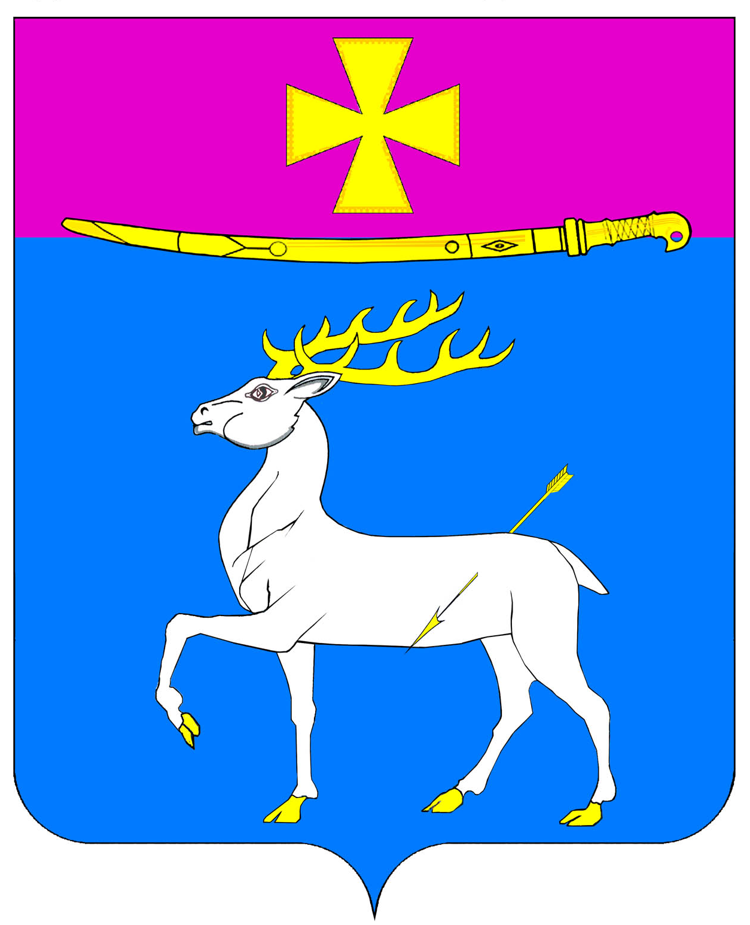

АДМИНИСТРАЦИЯ ДИНСКОГО СЕЛЬСКОГО ПОСЕЛЕНИЯ
ДИНСКОГО РАЙОНА

ПОСТАНОВЛЕНИЕ

от 31.12.2015 № 1864
станица Динская

О предоставлении разрешения на отклонение от предельных
параметров разрешенного строительства объектов капитального строительства на земельном участке с кадастровым номером
23:07:0801002:39, расположенного по адресу: Краснодарский
край, Динской район, ст-ца Динская, ул. Кубанская, 36

В соответствии с Градостроительным кодексом Российской Федерации, руководствуясь Уставом Динского сельского поселения Динского района, на основании Правил землепользования и застройки на территории Динского сельского поселения Динского района, утвержденных решением Совета Динского сельского поселения Динского района от 26.12.2013 №293-49/2, выписки из заключения о результатах проведения публичных слушаний по вопросам градостроительной деятельности Динского сельского поселения от 15.12.2015, заключения отдела архитектуры и градостроительства администрации Динского сельского поселения Динского района от 13.11.2015 №6 и обращения Каац Дмитрия Евгеньевича, проживающего по адресу: ст-ца Динская, ул. Гоголя, 127, кв.56, п о с т а н о в л я ю:
1. Предоставить разрешение на отклонение от предельных параметров разрешенного строительства объектов капитального строительства на земельном участке с кадастровым номером 23:07:0801002:39, общей площадью 818 кв.м, расположенного по адресу: ст-ца Динская, ул. Кубанская, 36 в части уменьшения отступа от красной линии со стороны улицы Кубанской – 1 метр; со стороны улицы Пластуновской – 3 метра.
2. Отделу земельных и имущественных отношений администрации Динского сельского поселения Динского района (Внукова) опубликовать настоящее постановление в муниципальной газете «Панорама Динской» и разместить настоящее постановление на официальном сайте администрации Динского сельского поселения Динского района www.dinskoeposelenie.ru.
3. Постановление вступает в силу со дня его опубликования.

Глава Динского
сельского поселения Ю.И.Шиян

